中四至中五地理科
課程支援教材

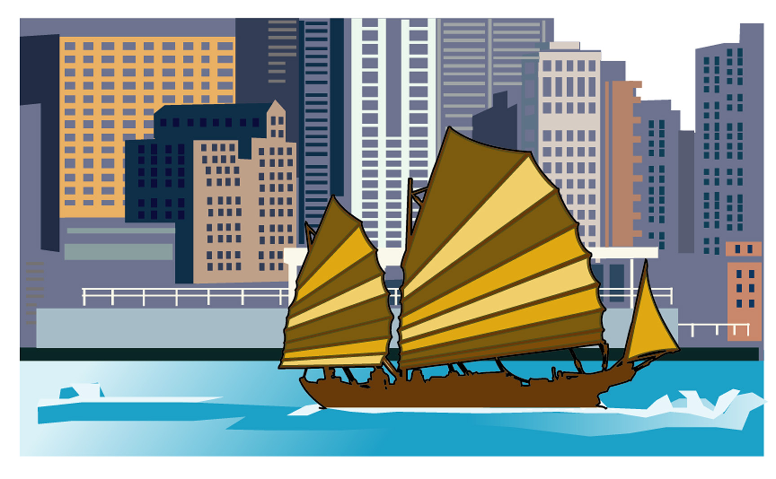

香港 ─從改變中邁向可持續發展

香港 ─ 從改變中邁向可持續發展
☒ 教師指引 ☒

本工作紙可被用作學習及教授:
- 主題：城巿；及
- 議題：可持續城巿

本工作紙的設計有兩個焦點。第一，它提供了一個示例顯示如何綜合實地考察活動於地理概念的教授中。另外，本工作紙亦說明如何通過各種不同的分組活動(如角色扮演、分組討論及分組介紹)，去發展學生的共通能力(協作及溝通能力)。這些焦點的詳細內容在下表中顯示：

焦點 | 學生工作紙中相關部份(包括詳細資料)
1. 綜合實地考察活動於地理概念的教授中 | - A1. 實地考察 ─ 荃灣的城巿蠶食 (第2-11頁)  [詳細內容：於這部份可找到有關城巿蠶食的實地考察活動。]
2. 發展共通能力 (協作及溝通能力) | - A1.實地考察 ─ 荃灣的城巿蠶食 (第2-11頁)  [詳細內容：這部份的分組活動包括實地考察及匯報。]  - B1.分組討論活動 ─城巿蠶食及巿區更新的影響(以荃灣作一例子) (第14-16頁)  [詳細內容：這是一個供發展溝通及協作能力的分組討論活動。]  - B2.香港的環境保育與經濟發展的衝突─可作角色扮演或討論的個案研究 (第16-28頁)  [詳細內容：這部份有2個個案研究 (「東涌吊車計劃」及「塱原濕地鐵路計劃」)，可用作角色扮演或討論等分組活動。

A 學生工作紙內容

內容 |  | 頁數
A  個案研究 — 荃灣的  城巿蠶食及巿區更新 | - 實地考察—荃灣的城巿蠶食  - 荃灣的巿區更新 | 1-11  12-13
B  香港城巿發展的影響 | - 分組討論活動─城巿蠶食及巿區更新的影響(以荃灣作一例子)  - 香港的環境保育與經濟發展的衝突  - 個案研究(A) 東涌吊車計劃  - 個案研究(B) 塱原濕地鐵路計劃 | 14-16  16-28  17-22  23-28
C  把香港變成可持續城巿 | - 發展香港成可持續城巿  - 城巿規劃與環境  - 個別巿民的角色 | 29-33  33-35  36

B 本工作紙的教學目標
通過本工作紙的活動，學生應能：

知識/概念:
- 形容香港城巿蠶食及巿區更新的過程及特色；
- 辨識城巿蠶食及巿區更新對香港社會經濟及環境的影響；
- 明白環境保育與香港經濟發展的衝突；
- 形容一個可持續城巿的特色；
- 提議如何發展香港為可持續城巿。

技能:
- 發展協作及溝通能力；
- 從不同來源中，如剪報、照片、錄像片段、地圖及網址等，選取並分析地理資料；
- 繪畫土地利用圖
- 基於可持續發展原則發展一個簡單的城市規劃平面圖；
- 根據一些原則作出決定，並分析支持及反對一個發展計劃背後的原因。

價值觀/取向
- 培養對我們鄰近城巿發展的敏感度及其所引起的問題；
- 培養對保護和改善城巿環境的責任感，並願意付諸行動。
C 教師指引
* 在使用下列指引時，請參看學生工作紙的相關部份。

1. 學生工作紙A1 (第2-11頁)(實地考察 ─ 荃灣的城巿蠶食)

a) 有關三棟屋博物館的資料：
- 有關三棟屋博物館的開放時間、前往交通及導賞服務的資料，教師可瀏覽以下網址：
香港文化博物館
http://www.heritagemuseum.gov.hk/english/branch_sel_stu_c.htm

- 查詢：
  - 電話：2411 2001
  - 傳真：2413 9271

b) 實地考察的程序：

i) 考察前準備：
教師應：
  - 決定實地考察中考察點的數量及位置；
  - 把學生分為若干組(約4-5人一組)；
  - 於考察前預先前往實地考察之地點視察。這樣，將可更好地計劃該次實地考察，以及找出和評估所有潛在危機。

ii) 考察前的簡介：
教師應：
  - 分派所有考察所需的材料(如工作紙)予學生；
  - 向學生介紹是次實地考察的目標及詳情(如背境知識、技能及裝備)；
  - 清楚解釋是次考察的行為規則及服飾要求；
  - 向學生展示一些照片/投影片(如HTML檔案 ─ 「改變中的荃灣」)，給他們一些是次考察中各考察點的背境資料。
iii) 考察時：
教師應：
  - 根據事前已訂下的步驟進行考察；
  - 注意學生的安全。

iv) 考察後的跟進/鞏固：
教師應：
  - 組織一至兩課堂，以幫助學生分析考察數據；
  - 鼓勵學生於課堂中討論他們的考察數據；
  - 要求學生準備他們的小組匯報。該匯報可以是口頭報告，輔以海報、照片、圖表及草圖。

v) 檢討：
  - 學生及教師應進行自我檢討，以便收集有關考察的回饋。
  - 教師應檢查是次考察的原訂目標是否已達到，並應提議可改善之處供日後作參考之用。

c) 其他考察地點：
在這工作紙中，荃灣被選作實地考察的個案研究。不過，教師可根據不同區域學校中不同學生的需要及興趣，挑選不同的考察地點。

2. 學生工作紙 B (第14-28頁) (各樣的分組討論活動)

＜組織分組討論活動的準則＞

以下的指引，可供教師於地理課堂中組織有效分組討論活動時參考之用。它們適用於學生工作紙的B部份。

班中分組討論可包括以下步驟：

階段 | 注意事項
1. 討論前 | 教師應：  - 把一班分成若干小組，以便利組員間的有效溝通(如5人一組)。一個適合的組合大小是很重要的，因若每組人數太多，將會影響分組討論的有效性；  - 安排學生以若干模式坐下，如圓形模式。這可便利組員間的有效溝通，如身體語言及眼光的接觸；  - 留意分組時學生的行為問題及騷擾，尤其是由一班轉為各小組時；  - 協助每組選出組長及記錄員，這有助改善討論活動的組織。  - 為學生提供有關討論的清晰指引；  - 訓練學生有關分組討論的技能與態度；  - 為學生提供是次討論議題的背境資料，這有助他們於討論前明白更多有關該議題的資料；  - 提供一些指引問題予各組作討論，這有助他們集中討論該議題的重點。
2. 討論時 | 教師應：  - 為每組提供高影機膠片/紙張，以便他們記下重點；  - 鼓勵組員間的積極討論；  - 於各組間巡視，以便協助有需要的學生。
3.分組匯報時 | 教師應：  - 鼓勵所有學生參與；  - 鼓勵學生發問有關議題的問題；  - 邀請學生對其他同學所提出的問題作回應；

階段 | 注意事項
4. 分組報告後 | 教師應：  - 總結各組所提出的論點；  - 指出各組報告的強項和弱點；  - 鼓勵學生對議題作進一步思考；  - 舉行一檢討課節，以便學生反思他們於分組討論時的表現。

3. 學生工作紙B2 (第16-28頁) (香港的環境保育與經濟發展的衝突)

  - 於這部份，教師可只選其中一個個案研究供學生探究，
或
  - 教師可把一班分成兩部份，一部份研習個案A，另一半研習個案B。

4. 學生工作紙B2 (第23-28頁) (塱原濕地鐵路計劃)

數年前，九廣鐵路有關建造上水─落馬洲支線一事曾演變成一富爭議性的議題。當完成工作紙中的相關活動後，教師可協助學生了解更多該支線的最新動態，而下列網址可提供這方面的資料：

網址： http://www.kcrc.com/ 九廣鐵路
[於這網址中，選①「新項目」，②「東鐵支線」，以及③「落馬洲支線」。]

5. 學生工作紙C2 (第33-35頁) (城巿規劃與環境)
- 於這部份，教師應鼓勵學生自由設計他們心中的「可持續城巿」。如他們遇到困難，教師可以利用下列資源為他們提供更多指引。
- 當學生完成設計後，教師可提供下列資料，以供學生比較他們的設計與政府的方案有何分別，並根據可持續發展的概念，找出二者各自優劣之處。

有關建議中環保新巿鎮 ─ 古洞北的資料
- 規劃署網址：http://www.info.gov.hk/planning/index_c.htm
- 〈環保新城 目標難達〉，《大學線》 2000年2月，頁10-11。

有關前啟德機場重建計劃的資料:
- 蘋果日報，二零零零年五月二十五日
- 東方日報，二零零零年五月二十五日
- 「東南九龍發展計劃」地圖 (http://www.hktrader.net/200203/200102/200102s6.htm)
- 新聞公佈 ─ 啟德(北部)及啟德(南部)分區計劃大網草圖獲核准 (http://www.info.gov.hk/gia/general/200207/05/0705247.htm)

D 本工作紙的參考/教學資源

A) 書籍及雜誌:
- Johnson, E., (2000). Recording a rich heritage: research on Hong Kong’s “New Territories”. Hong Kong: Leisure and Cultural Services Department.
2. Satterthwaite, D. (Ed.), (1999). The Earthscan Reader in Sustainable Cities. UK and USA: Earthscan Publications Ltd.
- Wong, O.Y., (1996). Environmental Conservation and Planning: Hong Kong and Overseas Encounters. Hong Kong: Woods Age Publishers.
- Yeh, Gar-On, (1996). Planning Hong Kong For The 21st Century. Hong Kong: Centre of Urban Planning and Environmental Management, University of Hong Kong.
- 香港文化博物館編製：《教育活動小冊子—萬花筒 荃灣今昔》(2003)。香港：康樂及文化事務署。
- 許舒博士著：《滄海桑田話荃灣》（1999）。香港：滄海桑田話荃灣出版委員會。
- 勞炯基、蔡穗聲著：《香港城市建設與管理》（1992）。香港：中華書局（香港）有限公司。
- 劉潤和著：《新界簡史》(1999)。香港：三聯書店（香港）有限公司。
- 鄭宇碩著：《變遷中的新界》(1986)。香港：大學出版有限公司。
- 鄭寶鴻著：《新界街道百年》（2002）。香港：三聯書店（香港）有限公司。
- 薛鳳旋著：《香港發展地圖集》（2001）。香港：三聯書店（香港）有限公司。

B) 報章:
- 蘋果日報 (二零零零年二月十九日及五月二十五日，二零零二年七月十三、二十二及二十七日)
- 東方日報 (二零零零年二月十九日、五月二十五日及十月二十七日，二零零二年七月四日)

C) 網址:
- Sustainable City (http://www.sustainable-sf.org/)
- 環境保護署 (http://www.epd.gov.hk/epd/cindex.html)
- 香港二十一世紀可持續發展公眾諮詢報告書 (http://www.info.gov.hk/planning/p_study/comp_s/susdev/c_report/c_index.htm)
- 巿區重建局 (http://www.ura.org.hk/)
- 香港觀鳥會 ─ 保護塱原濕地
(http://www.hkbws.org.hk/framec.html)
- 規劃署 (http://www.info.gov.hk/planning/index_c.htm)
- 「東南九龍發展計劃」地圖(http://www.hktrader.net/200203/200102/200102s6.htm)
- 新聞公佈 ─ 啟德(北部)及啟德(南部)分區計劃大綱草圖獲核准 (http://www.info.gov.hk/gia/general/200207/05/0705247.htm)

